团队作业报告

1. 目标系统简介

ParkShare 是一个停车位共享系统，私人停车位的所有者、商业停车场的所有者、公共停车场的管理者可以在系统中注册空闲的停车位，并以自己设定的价格和服务时间出租这些停车位；需要停车位的司机可以在系统中搜索附近的可用停车位，并支付指定的金额租用某个停车位一段时间。

1. 自然语言需求

2.1 ParkShare 系统

1. As a ParkShare system, I want to share one parking spot to more than one motorist at a different time so that motorists can make parking easy.（徐云浩）
2. As a ParkShare system, I want to take the ideas of gap and parking, so that one parking spot would be shared to more than one motorist at a different time.（汪昊）
3. As a ParkShare system, I want to allow peer-to-peer transactions between individuals’needs and services.（徐云浩）
4. As a ParkShare system, I want to provide adequate parking.（徐云浩）

2.2 个人停车位所有者

1. 作为拥有空闲停车位的个人，我想要注册并登录系统，以便于注册并出租车位、查看车位使用情况和收入。（段宇宁）
2. 作为拥有空闲停车位的个人，我想要以自己设定的价格和时间出租我的空闲停车位，以便于最大化利用我的停车位、赚取额外的利润。（胡哲宇）
3. As a parking spot owner, I want to register my spare parking spots. （徐云浩）
4. As a parking spot owner, I want to register my spare parking spots on a.（汪昊）
5. 作为停车位所有者，我希望能够注册我的空闲车位，以便使得需求者关注到我的产品信息。（周玉萌）
6. 个体车位拥有者想要通过系统登记其空闲车位信息，包括价格和空闲时间。（段宇宁）
7. As a parking spot owner, I want to register proposed price and service time.（徐云浩）
8. As a parking spot owner, I want to set the price and time of my parking spot.（汪昊）
9. 作为停车位所有者，我希望能对我的空闲车位提出价格和服务时间，以便使得我的利益最大化。（周玉萌）
10. As a parking spot owner, I want to take back my parking spot on this system.（汪昊）
11. 个体车位拥有者想要通过系统查看当前自己车位租用情况，以合理规划出租计划。（段宇宁）

2.3 商业或公共停车场管理者

1. 作为公共或商业停车场，我想要注册并登录系统，以便于注册并出租车位、查看车位使用情况和收入。（段宇宁）
2. 作为公共或商业停车场，我想要在网上以自己设定的价格和时间出租我的停车位，以便于提高停车位的利用率、增加收入和利润。（胡哲宇）
3. As a commercial car park or public car parks, I want to sell or rent my parking spots.（徐云浩）
4. As a commercial car park or public car park, I want to join this system to sell and rent my parking spots as a single person.（汪昊）
5. 作为停车场管理员，我希望能够注册我的空闲车位，以便使得需求者关注到我的产品信息。（周玉萌）
6. 作为停车场管理员，我希望能对我的空闲车位提出价格和服务时间，以便使得我的利益最大化。（周玉萌）
7. 停车场想通过系统登记停车场的车位信息。（段宇宁）
8. 作为停车场管理员，我希望系统将我所有的车位诠释成一个整体但仍以单个车位进行出租，以便使得需求者知道这是一个停车场。（周玉萌）
9. 停车场想要通过系统查看当前停车场当前停车情况，以合理规划出租计划。（段宇宁）

2.4 需要停车位的司机

1. 作为需要停车位的司机，我想要注册并登录系统，以便于查看附近可用车位、租用指定车位。（段宇宁）
2. 作为需要停车位的司机，我想要在网上搜索附近可用的停车位，以便于更快找到符合我要求的停车位。（胡哲宇）
3. As a driver, I want to find parking spots on this system with their price, location and time.（汪昊）
4. 作为寻车位司机，我希望系统能向我推荐我附近的车位，以便我寻找需要的车位。（周玉萌）
5. 司机想通过系统查看目的地的停车位情况，以合理安排行程。（段宇宁）
6. 作为需要停车位的司机，我想要在网上在一定时间范围内提前租用附近的停车位，以便于确保到达停车位时停车位没有被他人使用。（胡哲宇）
7. 司机想花钱租到空闲车位。（段宇宁）
8. 作为需要停车位的司机，我想要在车辆离开停车位后自动完成停车位的释放，以便于忘记手动释放停车位时不会额外扣费。（胡哲宇）
9. 司机想在结束停车时及时结束计费。（段宇宁）
10. As a driver, I want to bid one appropriate space that meets my need.（徐云浩）
11. As a driver, I want to book a parking spot.（汪昊）
12. 作为寻车位司机，我希望对我需要的车位进行出价，以便获取我需要的车位。（周玉萌）
13. As a driver, I want to cancel my reservation.（汪昊）

3. 系统需求

3.1功能需求

1. The parking spot owner and driver shall login.（胡哲宇）
2. When parking spot owners register, the ParkShare system shall update the available parking spots.（胡哲宇）
3. While a parking spot is empty, the ParkShare system shall share the parking spot to more than one motorist at a different time.（徐云浩）
4. The system shall update the information of parking spots in real time.（段宇宁）
5. When personal parking spots owner registers, the system shall add this new parking spot.（段宇宁）
6. When parking lot registers, the system shall add it.（段宇宁）
7. The ParkShare system shall assure parking spot are shared to more one motorist at a different time.（汪昊）
8. The ParkShare system shall allow peer-to-peer transactions between individuals’needs and services.（徐云浩）
9. The ParkShare system shall provide adequate parking.（徐云浩）
10. The parking spot owner shall register his spare parking spots.（徐云浩）
11. The parking spot owners shall register their spare parking spots.（汪昊）
12. 停车位所有者应上传空闲车位（UB）（周玉萌）
13. 当上传空闲车位时，停车位所有者应对空闲车位提出价格和服务时间（EV）（周玉萌）
14. While a parking spot is empty, the parking spot owner shall register proposed price and service time.（徐云浩）
15. The parking spot owners shall set the price and time of their parking spot.（汪昊）
16. The parking spot owners shall take back their parking spot.（汪昊）
17. While the parking spots is empty,the commercial car park or public car parks shall sell or rent its parking spots.（徐云浩）
18. The commercial car park or public car park shall join this system to sell and rent my parking spots as a single person.（汪昊）
19. 停车场管理员应上传空闲车位（UB）（周玉萌）
20. 当停车场管理员上传空闲车位时，应调用程序将车位整合在停车场管理员所拥有的停车场这个整体内（EV）（周玉萌）
21. 当停车场管理员上传空闲车位时，停车场管理员应对空闲车位提出价格和服务时间（EV）（周玉萌）
22. When drivers search available parking spots, the ParkShare system shall return the corresponding results.（胡哲宇）
23. When a driver searches for parking spots, the system shall provide the parking spots with their price, location and time.（汪昊）
24. When the owner queries their parking spots information, the system shall return the status at present.（段宇宁）
25. 当寻车位司机登录系统时，应调用程序展示附近车位（EV）（周玉萌）
26. When drivers bid for a parking spot, the ParkShare system shall lock that spot and update relevant info in the system.（胡哲宇）
27. When a car need to park, the driver shall bid one appropriate space.（徐云浩）
28. The driver shall book a parking spot.（汪昊）
29. when the driver pay the renting price, the system shall update the status of the parking spot to rented.（段宇宁）
30. When the driver inquires about the destination parking spots, the system shall return the result.（段宇宁）
31. 寻车位司机应支付想要停靠车位的资金（EV）（周玉萌）
32. The driver shall cancel his reservation.（汪昊）
33. While one parking spot is being used, the ParkShare system shall counting the using time and compute the total cost once in a while.（胡哲宇）
34. When drivers release a parking spot, the ParkShare system shall finish the transaction and make the spot available again.（胡哲宇）
35. 当付款完毕后，停车位所有者将收到相应通知（EV）（周玉萌）
36. When the driver stops renting, the system shall end charging.（段宇宁）
37. If one parking spot is still occupied when the specified ending time is up, the ParkShare system shall warn the driver of that spot and compute the fine once in a while.（胡哲宇）
38. When one driver is fined more than 10 times, the ParkShare system shall ban his account.（胡哲宇）

3.2 非功能需求

1. The ParkShare system shall respond to the request in 100 ms.（胡哲宇）
2. The ParkShare system shall provide the service 23 hours per day.（胡哲宇）
3. If the ParkShare system crashes, the system shall recover in 30 minutes.（胡哲宇）

4. 需求模型

4.1 用例图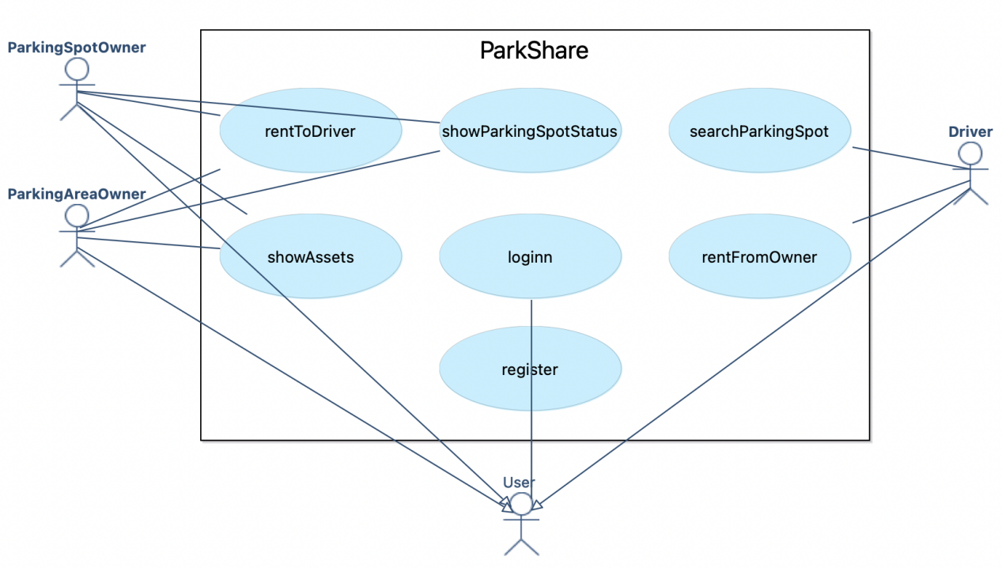

4.2 系统顺序图

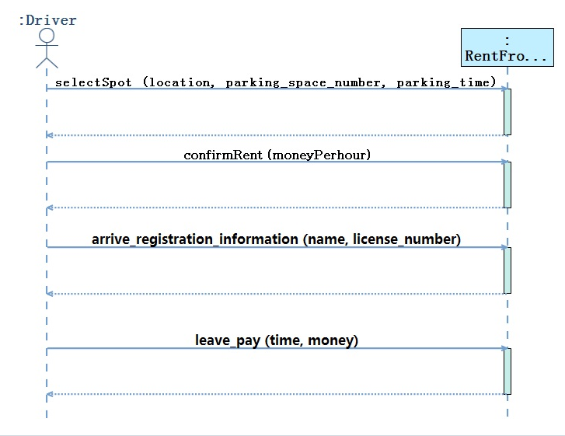

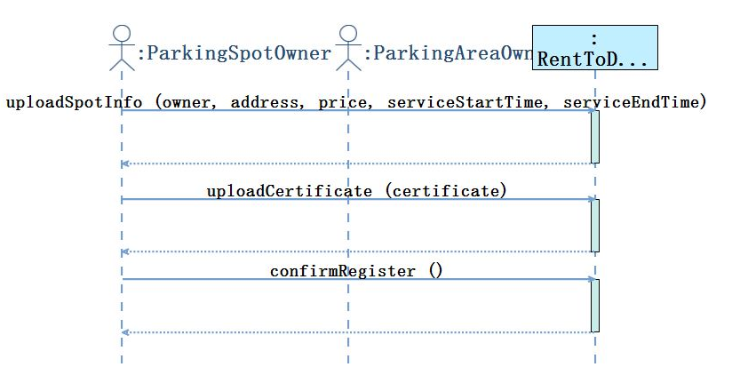

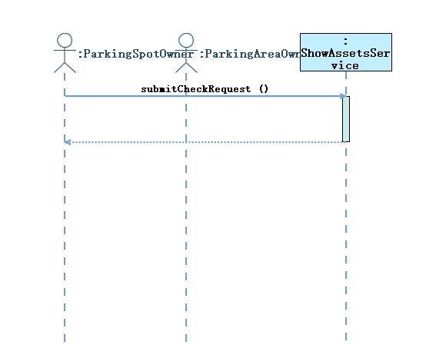

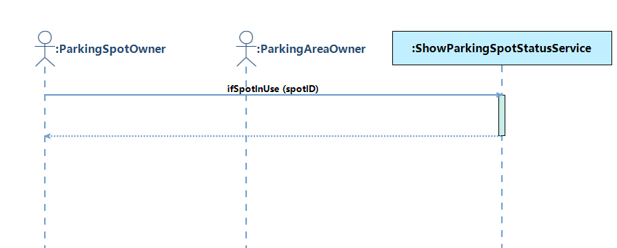

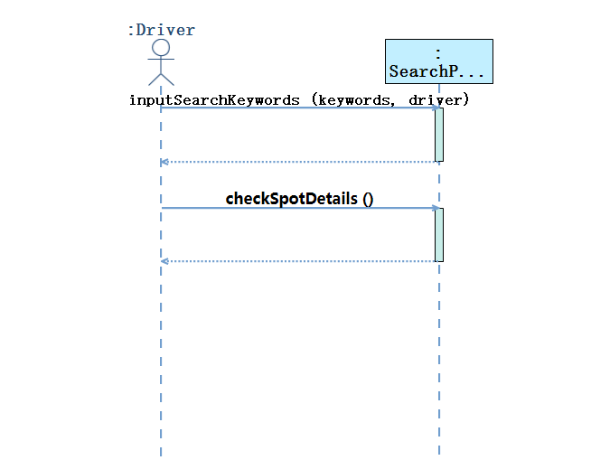

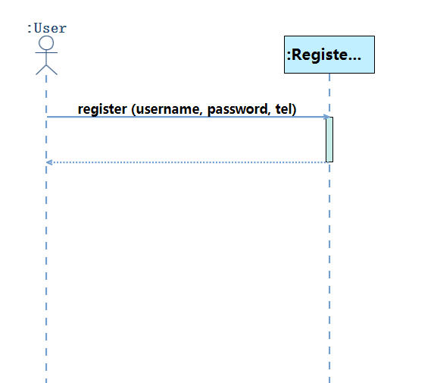

4.3 概念类图

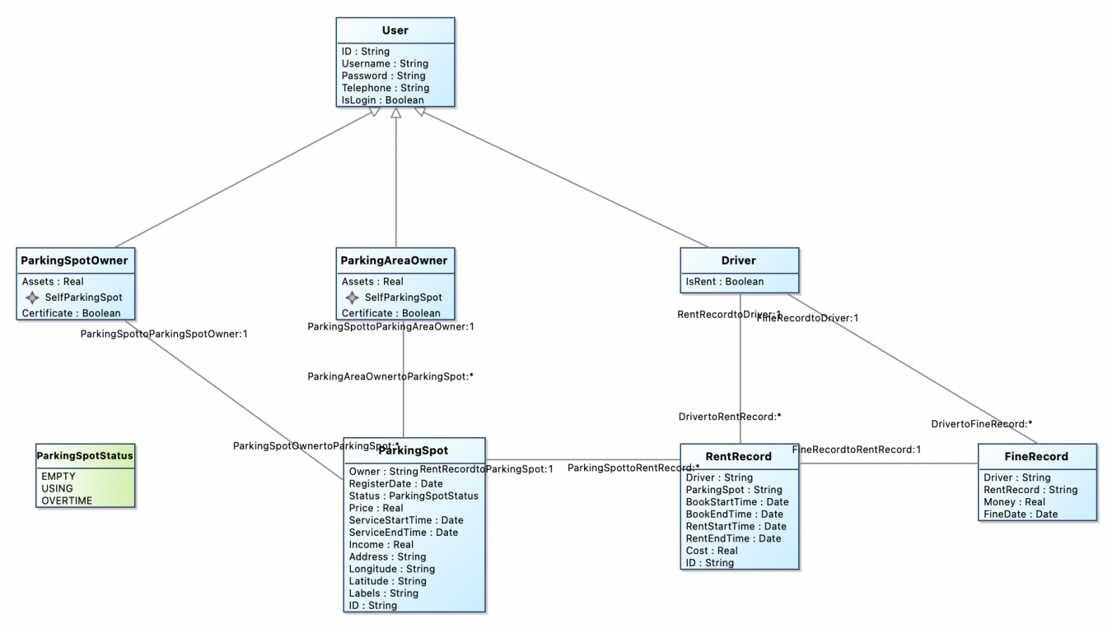

4.4 OCL合约

部分代码如下图。

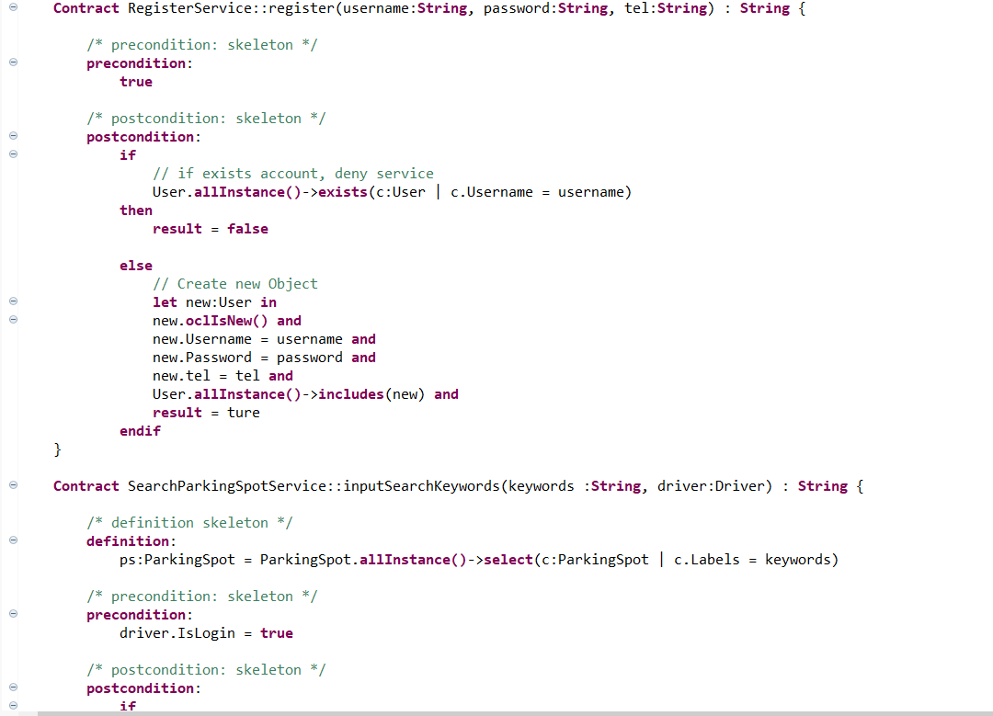

5. 设计模型

5.1 架构图

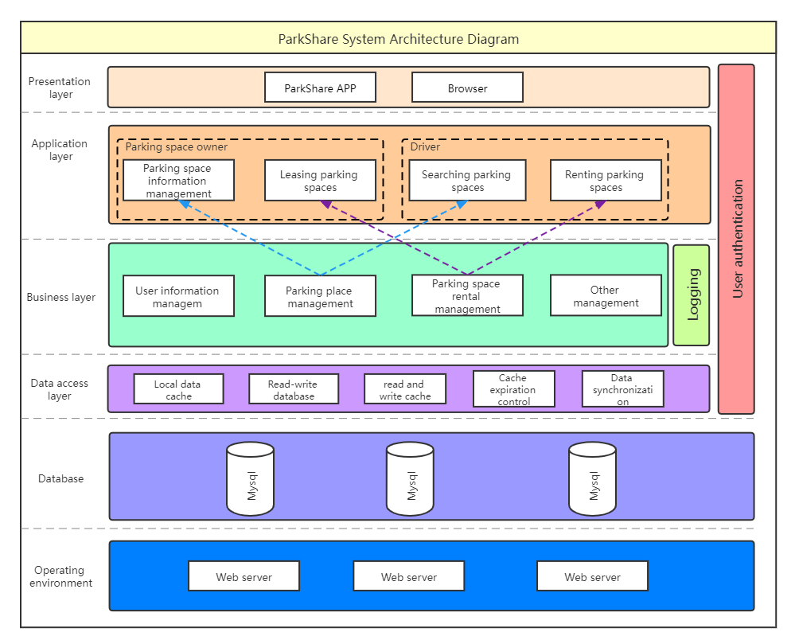

本系统采用多层架构（Multitier architecture），包括了：

* **Presentation layer**
* **Application layer**
* **Business layer**
* **Data access layer**

Presentation layer 是用户操作界面；Application layer涵盖了系统的功能，实现了各个用例的需求；Business layer实现Application layer的功能，对用户操作进行记录，并保存到数据库中；Data access layer包括了数据的存储。每个层级都需要用户的认证信息。

5.2 类图

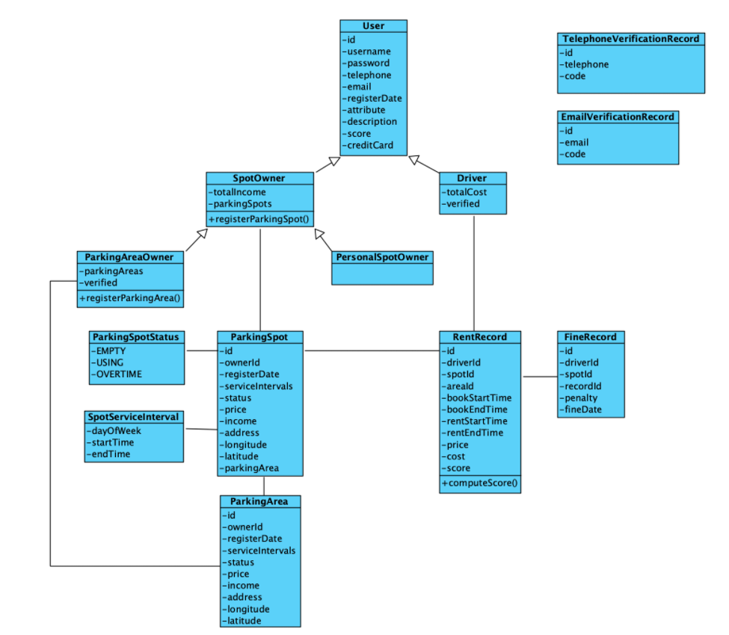

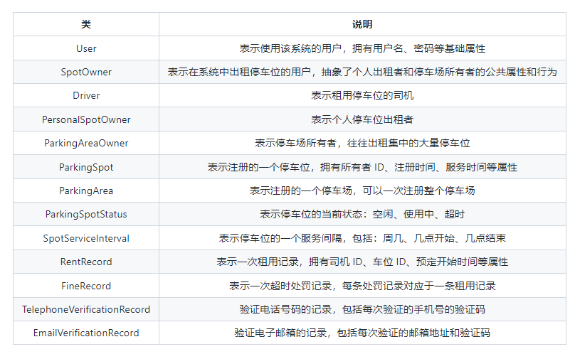

模式优化后的类图如下图所示。

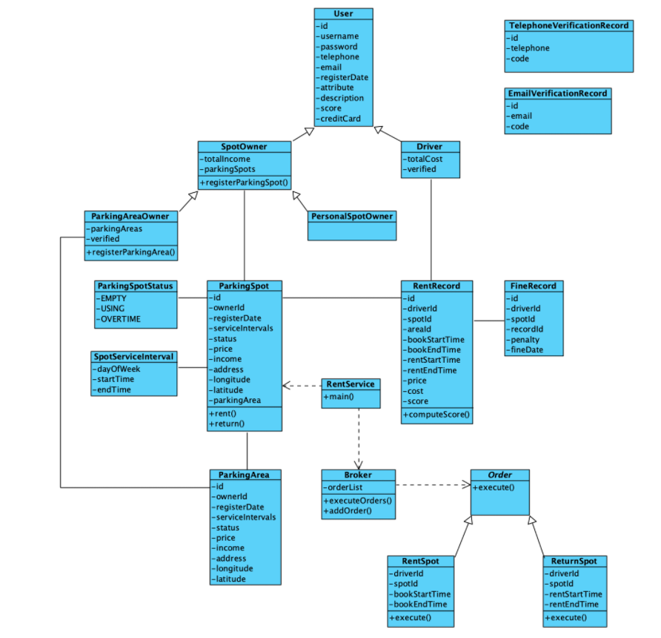

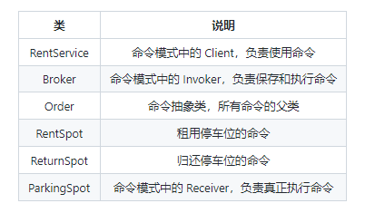

5.3 顺序图

searchParkingSpot 顺序图：

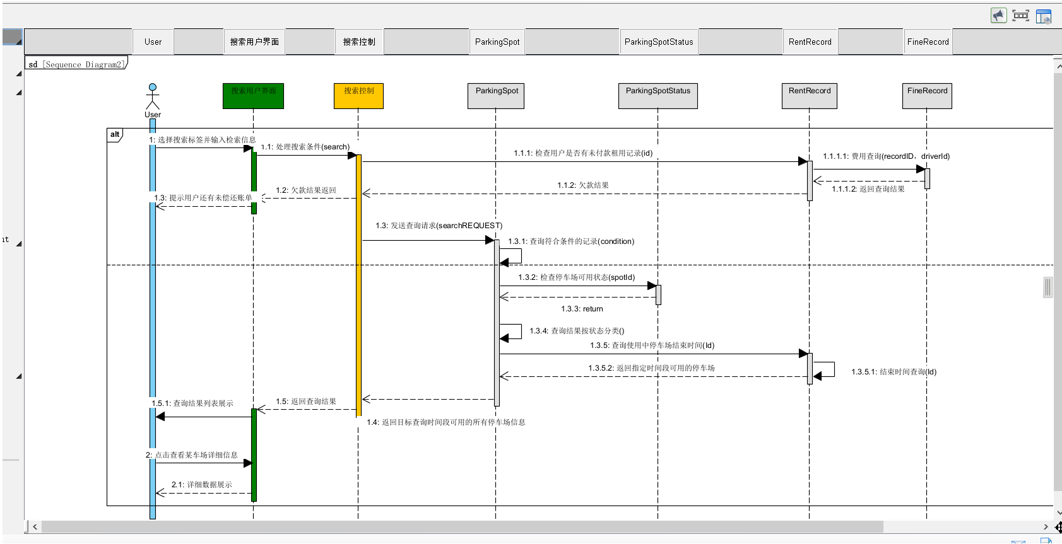

register 顺序图：

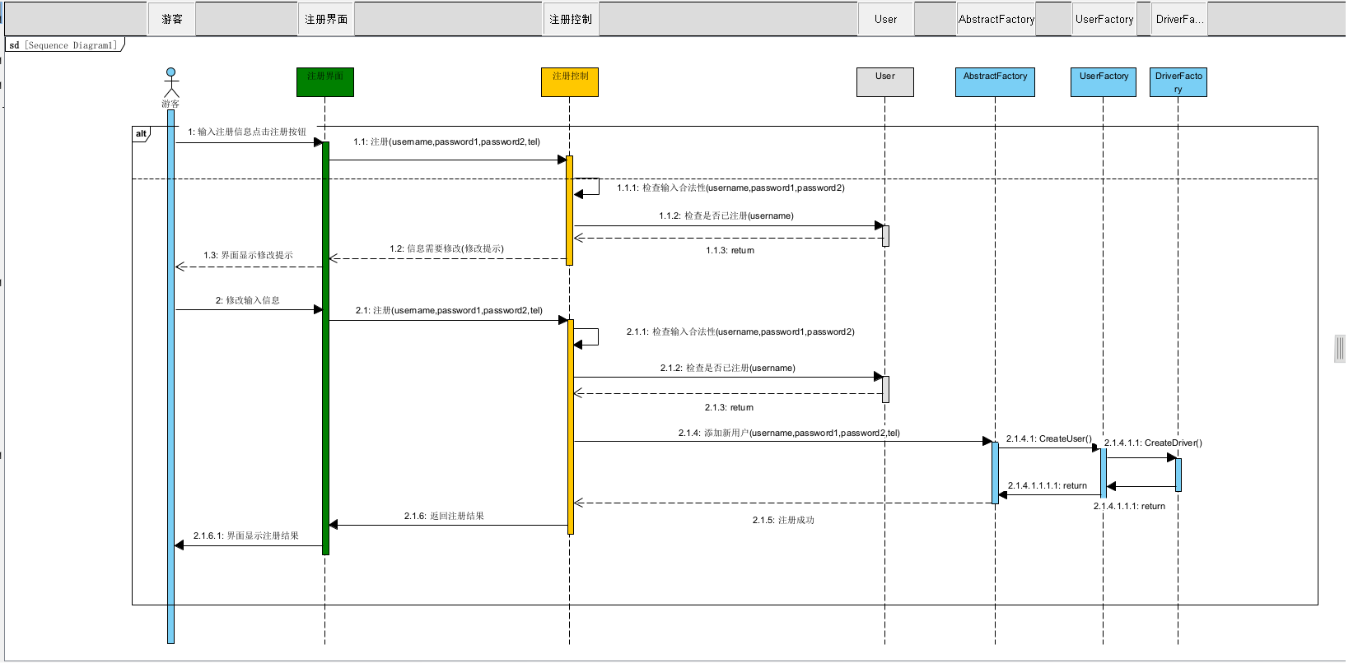

login 顺序图：

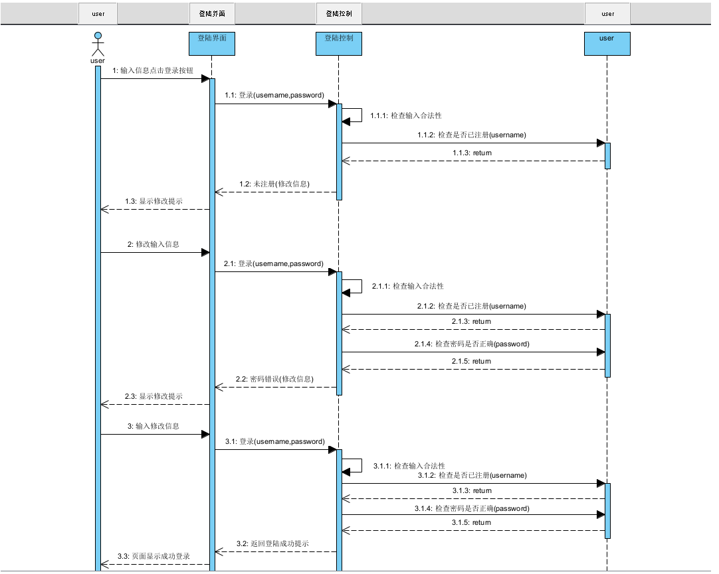

ShowParkingSpotStatus 顺序图：

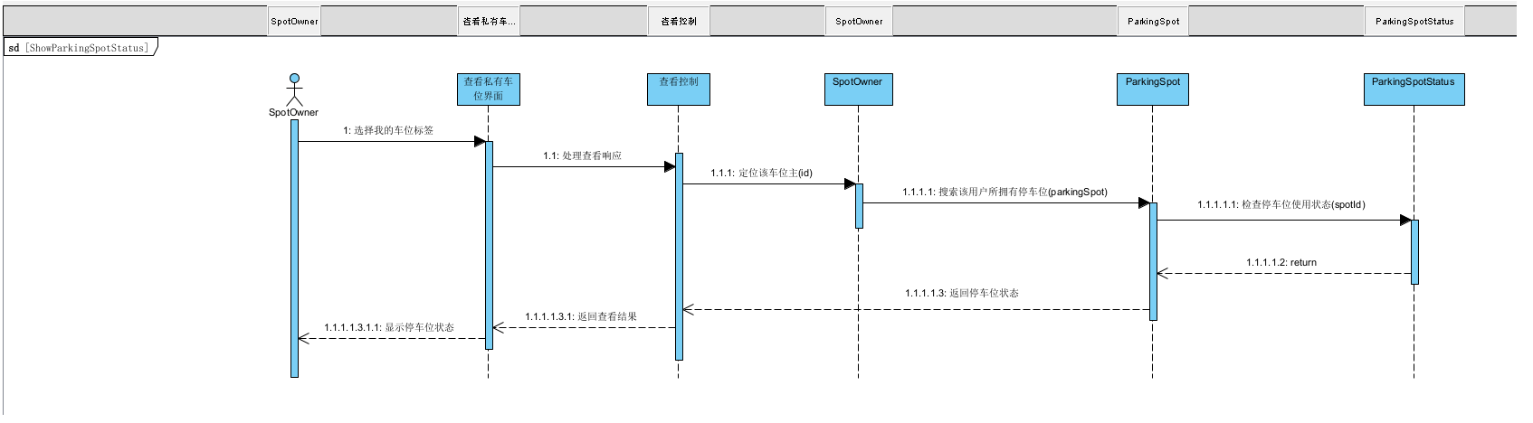

RentFromOwener顺序图：

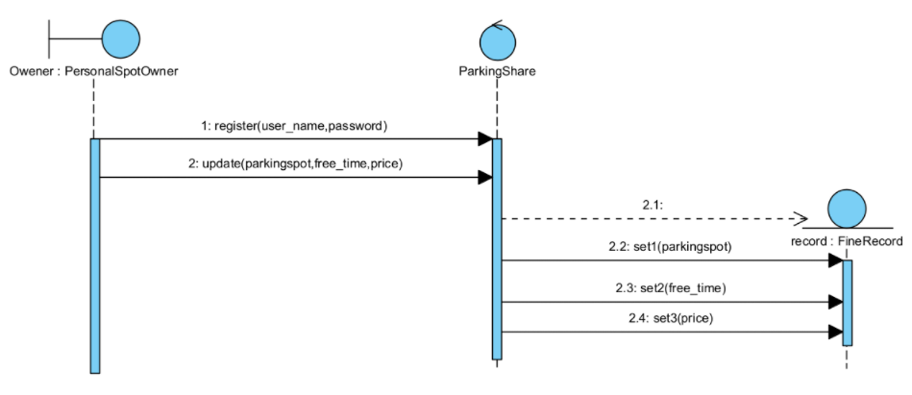

RentToDriver顺序图：

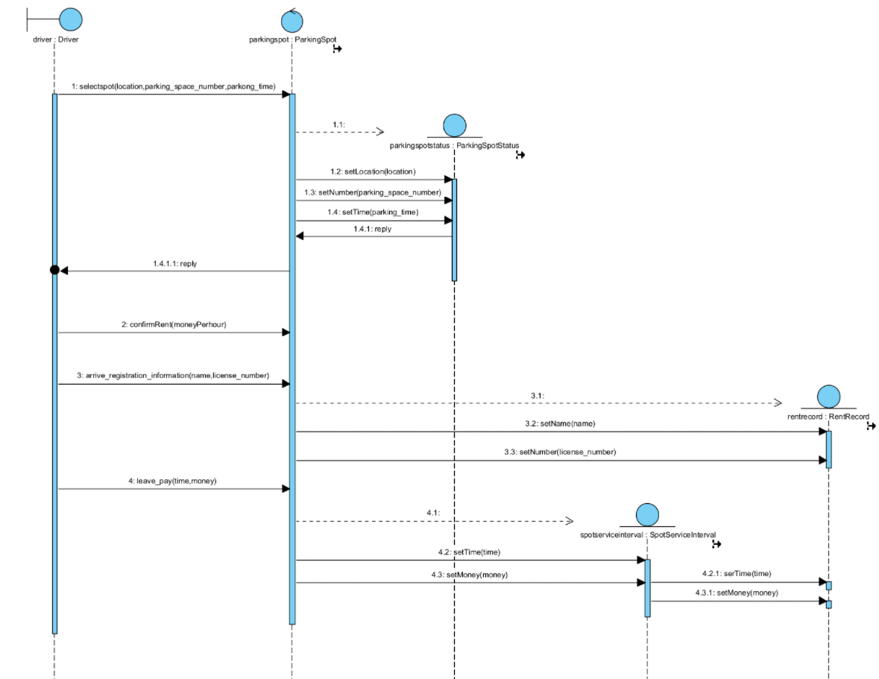

选用 Architectural Pattern 的理由和具体情况

#### 分层架构

本项目采用分层架构的目的是通过关注点分离来降低系统的复杂度，同时满足单一职责、高内聚、低耦合、提高可复用性和降低维护成本。

单一职责：每一层只负责一个职责，职责边界清晰。如数据层只负责数据查询和存储，业务层只负责处理业务逻辑。

高内聚：分层是把相同的职责放在同一个层中。如所有业务逻辑内聚在业务层。

低耦合：依赖关系非常简单，上层只能依赖于下层，没有循环依赖。

可复用：某项能力可以复用给多个业务流程。

易维护：面对变更容易修改。如把所有对外接口都放在应用层，一旦外部依赖的接口被修改，只需要改这个层的代码即可。

### 选用 Design Pattern 的理由和具体情况

#### 抽象工厂模式

version2的register选用了抽象工厂模式，抽象工厂模式除了具有工厂方法模式的优点外，最主要的优点就是可以在类的内部对产品族进行约束。所谓的产品族，一般或多或少的都存在一定的关联，抽象工厂模式就可以在类内部对产品族的关联关系进行定义和描述，而不必专门引入一个新的类来进行管理。本系统的用户存在继承情况，并且后续开发可能会出现多级继承的结构，分属各个等级结构中的实现类之间存在着一定的关联或者约束，故使用抽象工厂模式进行系统类创建的优化。

#### 建造者模式

类图的version3选用的是建造者模式（Builder Pattern），它主要解决在软件系统中，有时候面临着"一个复杂对象"的创建工作，其通常由各个部分的子对象用一定的算法构成；由于需求的变化，这个复杂对象的各个部分经常面临着剧烈的变化，但是将它们组合在一起的算法却相对稳定。它有两方面的优点： 1、建造者独立，易扩展。 2、便于控制细节风险 所以选择建造者模式（Builder Pattern）对系统类图进行优化。

#### 命令模式

类图的 Version 3 新增了命令模式 (Command Pattern)，将每次租用和归还停车位抽象为命令，降低了命令发出者 (Driver) 与命令执行者 (ParkingSpot) 之间的耦合，后续还可以对租用和归还停车位的操作定制参数，支持更丰富的业务场景，并且能够更方便地实现撤销 (Undo) 和重做 (Redo) 操作。

6. 工作量占比

#### 胡哲宇 (分数权重：0.2)



#### 用户故事和 EARS 编写

#### 合并所有人写的用户故事和 EARS

#### 绘制用例图

#### 绘制顺序图

#### 绘制类图。

#### 段宇宁 (分数权重：0.2)

#### 用户故事和 EARS 编写

#### 用例图修改完善

#### searchParkingSpot 顺序图修改完善、OCL 编写

#### register 顺序图修改完善、OCL 编写

#### 图示 描述已自动生成周玉萌 (分数权重：0.2)

#### 用户故事和 EARS 编写

#### 用例图修改完善

#### showAssets 顺序图修改完善、OCL 编写

#### showParkingSpotStatus 顺序图修改完善、OCL 编写

#### 卡通人物 中度可信度描述已自动生成汪昊 (分数权重：0.2)

#### 用户故事和 EARS 编写

#### 用例图修改完善

#### rentToDriver 顺序图修改完善、OCL 编写

#### login 顺序图修改完善、OCL 编写

#### 文本 描述已自动生成徐云浩 (分数权重：0.2)

#### 用户故事和 EARS 编写

#### 用例图修改完善

#### rentFromOwner 顺序图修改完善、OCL 编写